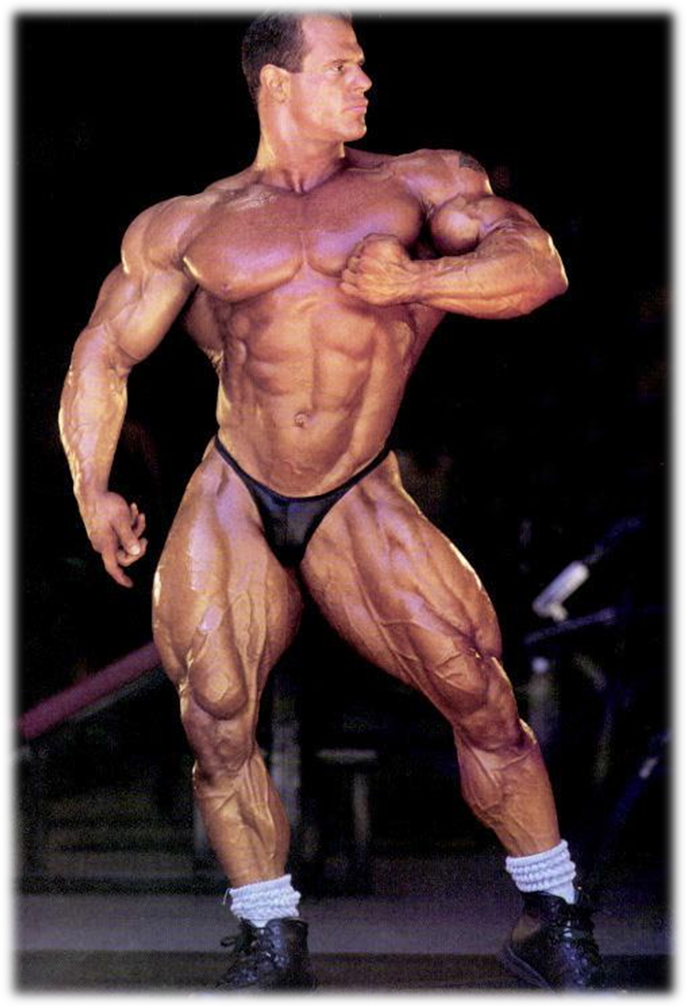
מסה או חיטוב?
שאלה זו מטרידה רבים מהעוסקים בפיתוח גוף. בסופו של דבר, זה עניין של העדפות. כמו בכול תחום, השילוב ביניהם יכול להיות הכי מוצלח

